冠县住房和城乡建设局
2025年政府信息公开工作年度报告

本年度报告根据《中华人民共和国政府信息公开条例》（以下简称《条例》）和《国务院办公厅政府信息与政务公开办公室关于印发<中华人民共和国政府信息公开工作年度报告格式>的通知》（国办公开办函〔2021〕30号）相关要求编制，全文包括总体情况、主动公开政府信息情况、收到和处理政府信息公开申请情况、因政府信息公开工作被申请行政复议和提起行政诉讼情况、政府信息公开工作存在的主要问题及改进情况、其他需要报告的事项等六个部分。本年度报告中所列数据统计期限从2025年1月1日至12月31日。本年度报告电子版可从冠县人民政府网站（http://www.guanxian.gov.cn/）下载。公众如需进一步咨询了解相关信息，请与冠县住房和城乡建设局联系（地址：山东省聊城市冠县冠宜春路130号；邮编：252500；电话:0635-5788201；邮箱：gxzfhcxjsjxck@lc.shandong.cn）。
一、总体情况
（一）主动公开
2025年，通过冠县人民政府网站主动公开发布政府信息317条，主要包括住房保障信息、“双随机、一公开”、公共资源配置领域、通知公告等方面信息。发布政策解读2篇，其中政图文解读1篇、政策简明问答解读1篇。
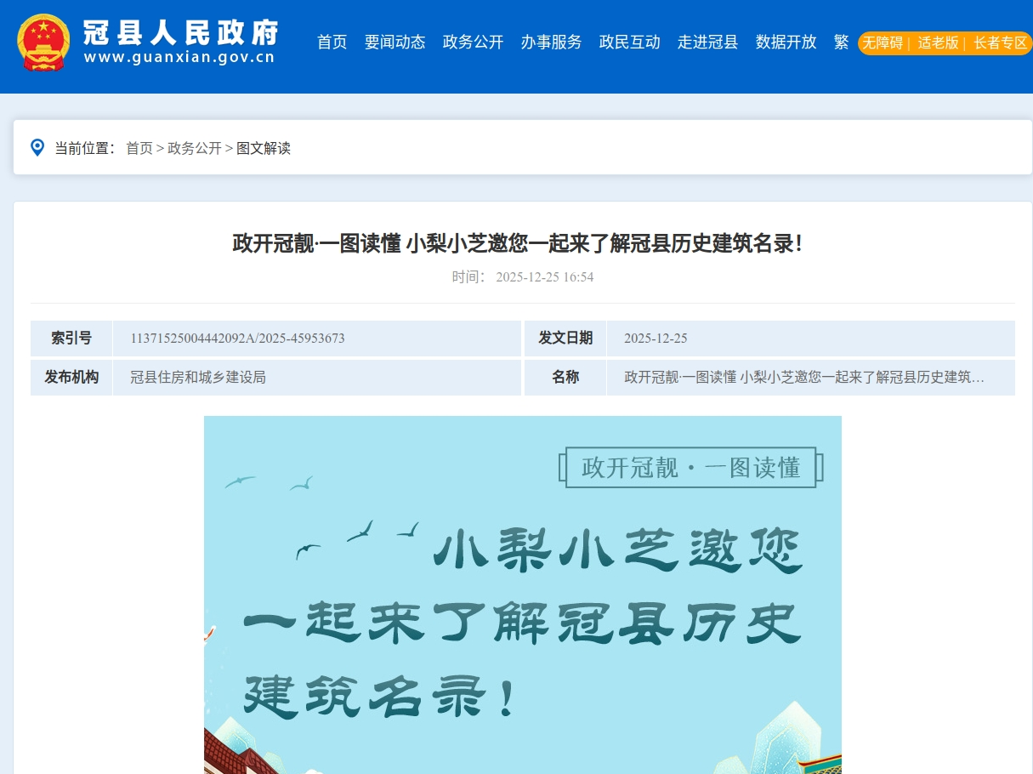
（二）依申请公开
2025年，共受理政府信息公开申请39件，申请数量较去年增长59%。政府信息公开申请内容主要涉及物业、土地征收、房屋征收补偿等方面。本年度答复政府信息公开申请39件，均在法定期限内予以答复。在答复的申请中：予以公开5件、占13%，部分公开13件、占33%，不予公开2件、占6%，无法提供13件、占33%，其他处理6件、占15%。信息公开行政复议2件，结果维持2件。信息公开行政诉讼0件，结果维持0件。
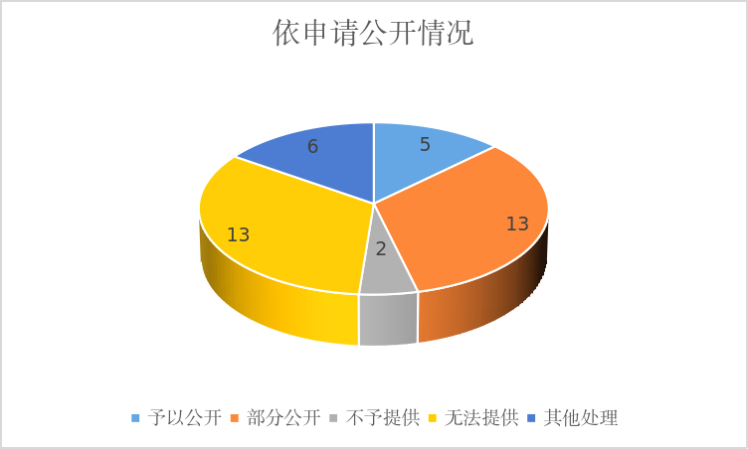
（三）政府信息管理
严格落实信息公开内容核查制度，履行政府信息发布前审查程序，确保政府信息公开的专业性和准确性。规范线上、线下政府信息公开申请的受理、处理、答复、存档流程。
（四）政府信息公开平台建设
以政府门户网站信息公开专栏为核心，按信息类别精准划分板块，根据工作要求，充分发挥门户网站主渠道作用，紧密结合工作实际和有关要求，定期对有关栏目信息进行更新，为群众提供更多便捷、优质、贴心的服务。
（五）监督保障
坚持将政府信息管理规范化制度化作为基本工作原则，建立分管领导承担领导责任，专职工作人员具体负责机制，定期开展科室业务培训，打通业务壁垒，确保及时全面更新住房领域政府信息。

二、主动公开政府信息情况
第二十条第（一）项
信息内容 | 本年制发件数 | 本年废止件数 | 现行有效件数
规章 | 0 | 0 | 0
行政规范性文件 | 0 | 0 | 0
第二十条第（五）项
信息内容 | 本年处理决定数量
行政许可 | 67
第二十条第（六）项
信息内容 | 本年处理决定数量
行政处罚 | 0
行政强制 | 0
第二十条第（八）项
信息内容 | 本年收费金额（单位：万元）
行政事业性收费 | 86.71
三、收到和处理政府信息公开申请情况
（本列数据的勾稽关系为：第一项加第二项之和，  等于第三项加第四项之和） |  |  | 申请人情况
 |  |  | 自然人 | 法人或其他组织 |  |  |  |  | 总计
 |  |  | 自然人 | 商业企业 | 科研机构 | 社会公益组织 | 法律服务机构 | 其他 | 总计
一、本年新收政府信息公开申请数量 |  |  | 38 | 0 | 0 | 0 | 0 | 0 | 38
二、上年结转政府信息公开申请数量 |  |  | 1 | 0 | 0 | 0 | 0 | 0 | 1
三、本年度办理结果 | （一）予以公开 |  | 5 | 0 | 0 | 0 | 0 | 0 | 5
三、本年度办理结果 | （二）部分公开（区分处理的，只计这一情形，不计其他情形） |  | 13 | 0 | 0 | 0 | 0 | 0 | 13
三、本年度办理结果 | （三）不予公开 | 1.属于国家秘密 | 0 | 0 | 0 | 0 | 0 | 0 | 0
三、本年度办理结果 | （三）不予公开 | 2.其他法律行政法规禁止公开 | 0 | 0 | 0 | 0 | 0 | 0 | 0
三、本年度办理结果 | （三）不予公开 | 3.危及“三安全一稳定” | 0 | 0 | 0 | 0 | 0 | 0 | 0
三、本年度办理结果 | （三）不予公开 | 4.保护第三方合法权益 | 1 | 0 | 0 | 0 | 0 | 0 | 1
三、本年度办理结果 | （三）不予公开 | 5.属于三类内部事务信息 | 0 | 0 | 0 | 0 | 0 | 0 | 0
三、本年度办理结果 | （三）不予公开 | 6.属于四类过程性信息 | 0 | 0 | 0 | 0 | 0 | 0 | 0
三、本年度办理结果 | （三）不予公开 | 7.属于行政执法案卷 | 0 | 0 | 0 | 0 | 0 | 0 | 0
三、本年度办理结果 | （三）不予公开 | 8.属于行政查询事项 | 1 | 0 | 0 | 0 | 0 | 0 | 1
三、本年度办理结果 | （四）无法提供 | 1.本机关不掌握相关政府信息 | 13 | 0 | 0 | 0 | 0 | 0 | 13
三、本年度办理结果 | （四）无法提供 | 2.没有现成信息需要另行制作 | 0 | 0 | 0 | 0 | 0 | 0 | 0
三、本年度办理结果 | （四）无法提供 | 3.补正后申请内容仍不明确 | 0 | 0 | 0 | 0 | 0 | 0 | 0
三、本年度办理结果 | （五）不予处理 | 1.信访举报投诉类申请 | 0 | 0 | 0 | 0 | 0 | 0 | 0
三、本年度办理结果 | （五）不予处理 | 2.重复申请 | 0 | 0 | 0 | 0 | 0 | 0 | 0
三、本年度办理结果 | （五）不予处理 | 3.要求提供公开出版物 | 0 | 0 | 0 | 0 | 0 | 0 | 0
三、本年度办理结果 | （五）不予处理 | 4.无正当理由大量反复申请 | 0 | 0 | 0 | 0 | 0 | 0 | 0
三、本年度办理结果 | （五）不予处理 | 5.要求行政机关确认或重新出具已获取信息 | 0 | 0 | 0 | 0 | 0 | 0 | 0
三、本年度办理结果 | （六）其他处理 | 1.申请人无正当理由逾期不补正、行政机关不再处理其政府信息公开申请 | 1 | 0 | 0 | 0 | 0 | 0 | 1
三、本年度办理结果 | （六）其他处理 | 2.申请人逾期未按收费通知要求缴纳费用、行政机关不再处理其政府信息公开申请 | 0 | 0 | 0 | 0 | 0 | 0 | 0
三、本年度办理结果 | （六）其他处理 | 3.其他 | 5 | 0 | 0 | 0 | 0 | 0 | 5
三、本年度办理结果 | （七）总计 |  | 39 | 0 | 0 | 0 | 0 | 0 | 39
四、结转下年度继续办理 |  |  | 0 | 0 | 0 | 0 | 0 | 0 | 0
四、政府信息公开行政复议、行政诉讼情况
行政复议 |  |  |  |  | 行政诉讼
结果  维持 | 结果纠正 | 其他结果 | 尚未  审结 | 总  计 | 未经复议直接起诉 |  |  |  |  | 复议后起诉
 |  |  |  |  | 结果维持 | 结果纠正 | 其他  结果 | 尚未  审结 | 总计 | 结果维持 | 结果  纠正 | 其他  结果 | 尚未审结 | 总计
2 | 0 | 0 | 0 | 2 | 0 | 0 | 0 | 0 | 0 | 0 | 0 | 0 | 0 | 0

五、存在的主要问题及改进情况
（一）存在的主要问题
政务公开业务能力不足，对住建领域公开要点把握不准，主动公开内容针对性不强，工作动态公示不及时、不全面，公开与业务融合不深，部分科室未将公开要求完全嵌入业务流程，存在信息公开滞后问题。
（二）改进情况
强化公开能力建设，组织政府信息工作专员及各科室负责人，深入学习《条例》，准确把握政府信息公开工作机构的具体职责、住建信息公开范围等，建立信息发布审核台账，确保住建政策、工作动态等信息及时、准确公开。深化业务融合，梳理水利业务全流程节点，将信息公开要求嵌入项目审批、工程建设、政策落实等关键环节，明确各环节公开内容、责任主体和时限要求，实现业务开展与信息公开同步推进。

六、其他需要报告的事项
（一）政府信息公开信息处理费收取情况
认真落实《国务院办公厅关于印发<政府信息公开信息处理费管理办法>的通知》（国办函〔2020〕109号）和《山东省人民政府办公厅关于做好政府信息公开信息处理费管理工作有关事项的通知》（鲁政办字〔2020〕179号）规定，本年度政府信息公开未收取信息处理费。
（二）落实年度政务公开工作要点情况
根据《冠县人民政府办公室关于2025年政务公开重点工作任务分工的通知》要求，制定《冠县住房和城乡建设局2025年政务公开重点工作任务分工》，明确业务科室职责与公开期限，做好住房保障、补贴政策等住建领域信息公开工作。
（三）人大代表建议和政协提案办理结果公开情况
2025年共办理人大代表建议14件、政协提案12件，办复率均为100%。严格按照《山东省人民政府办公厅关于做好人大代表建议和政协提案办理结果公开工作的通知》（鲁政办字〔2016〕63号）要求，除涉及国家秘密、工作秘密的，所有建议提案办理复文或摘要以及办理总体情况均在冠县人民政府网站“冠县建议提案办理”专栏进行了集中公开。
（四）政务公开工作创新情况
2025年9月17日，冠县住房和城乡建设局开展“政府开放日”活动。在县法治文化广场开设政策宣讲点，通过现场讲解住房保障政策、发放政策明白纸，主动公开住房租赁补贴申请条件、补贴标准、发放流程、需提交的材料、补贴期限、申请时间等信息，助力抓好保障性住房政策落实。
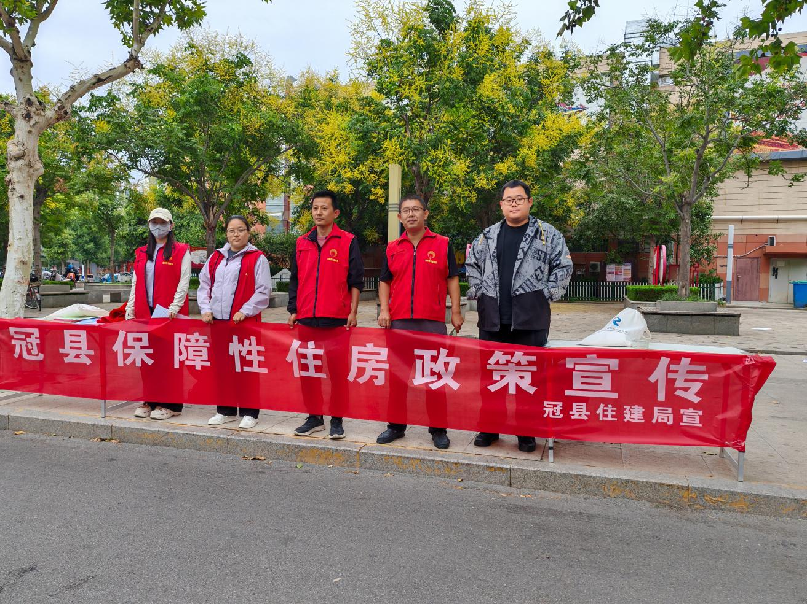
本次宣传活动的开展，扩大了政策的知晓度，现场解答了60余位群众的住房诉求等问题，发放政策明白纸150余份，取得了良好的宣传效果，真正做到了把好政策送到群众手里，把好事办好。
（五）政府信息公开年度报告数据统计需要说明的事项
1.本年度报告中所列数据统计期限从2025年1月1日到12月31日止。
2.行政许可数量、行政处罚和行政强制数量，包括已公开和依法未公开的全部处理决定。
3.行政复议机关作为共同被告的行政诉讼案件，只计算原行为主体的案件数量，不计算行政复议机关的案件数量。

